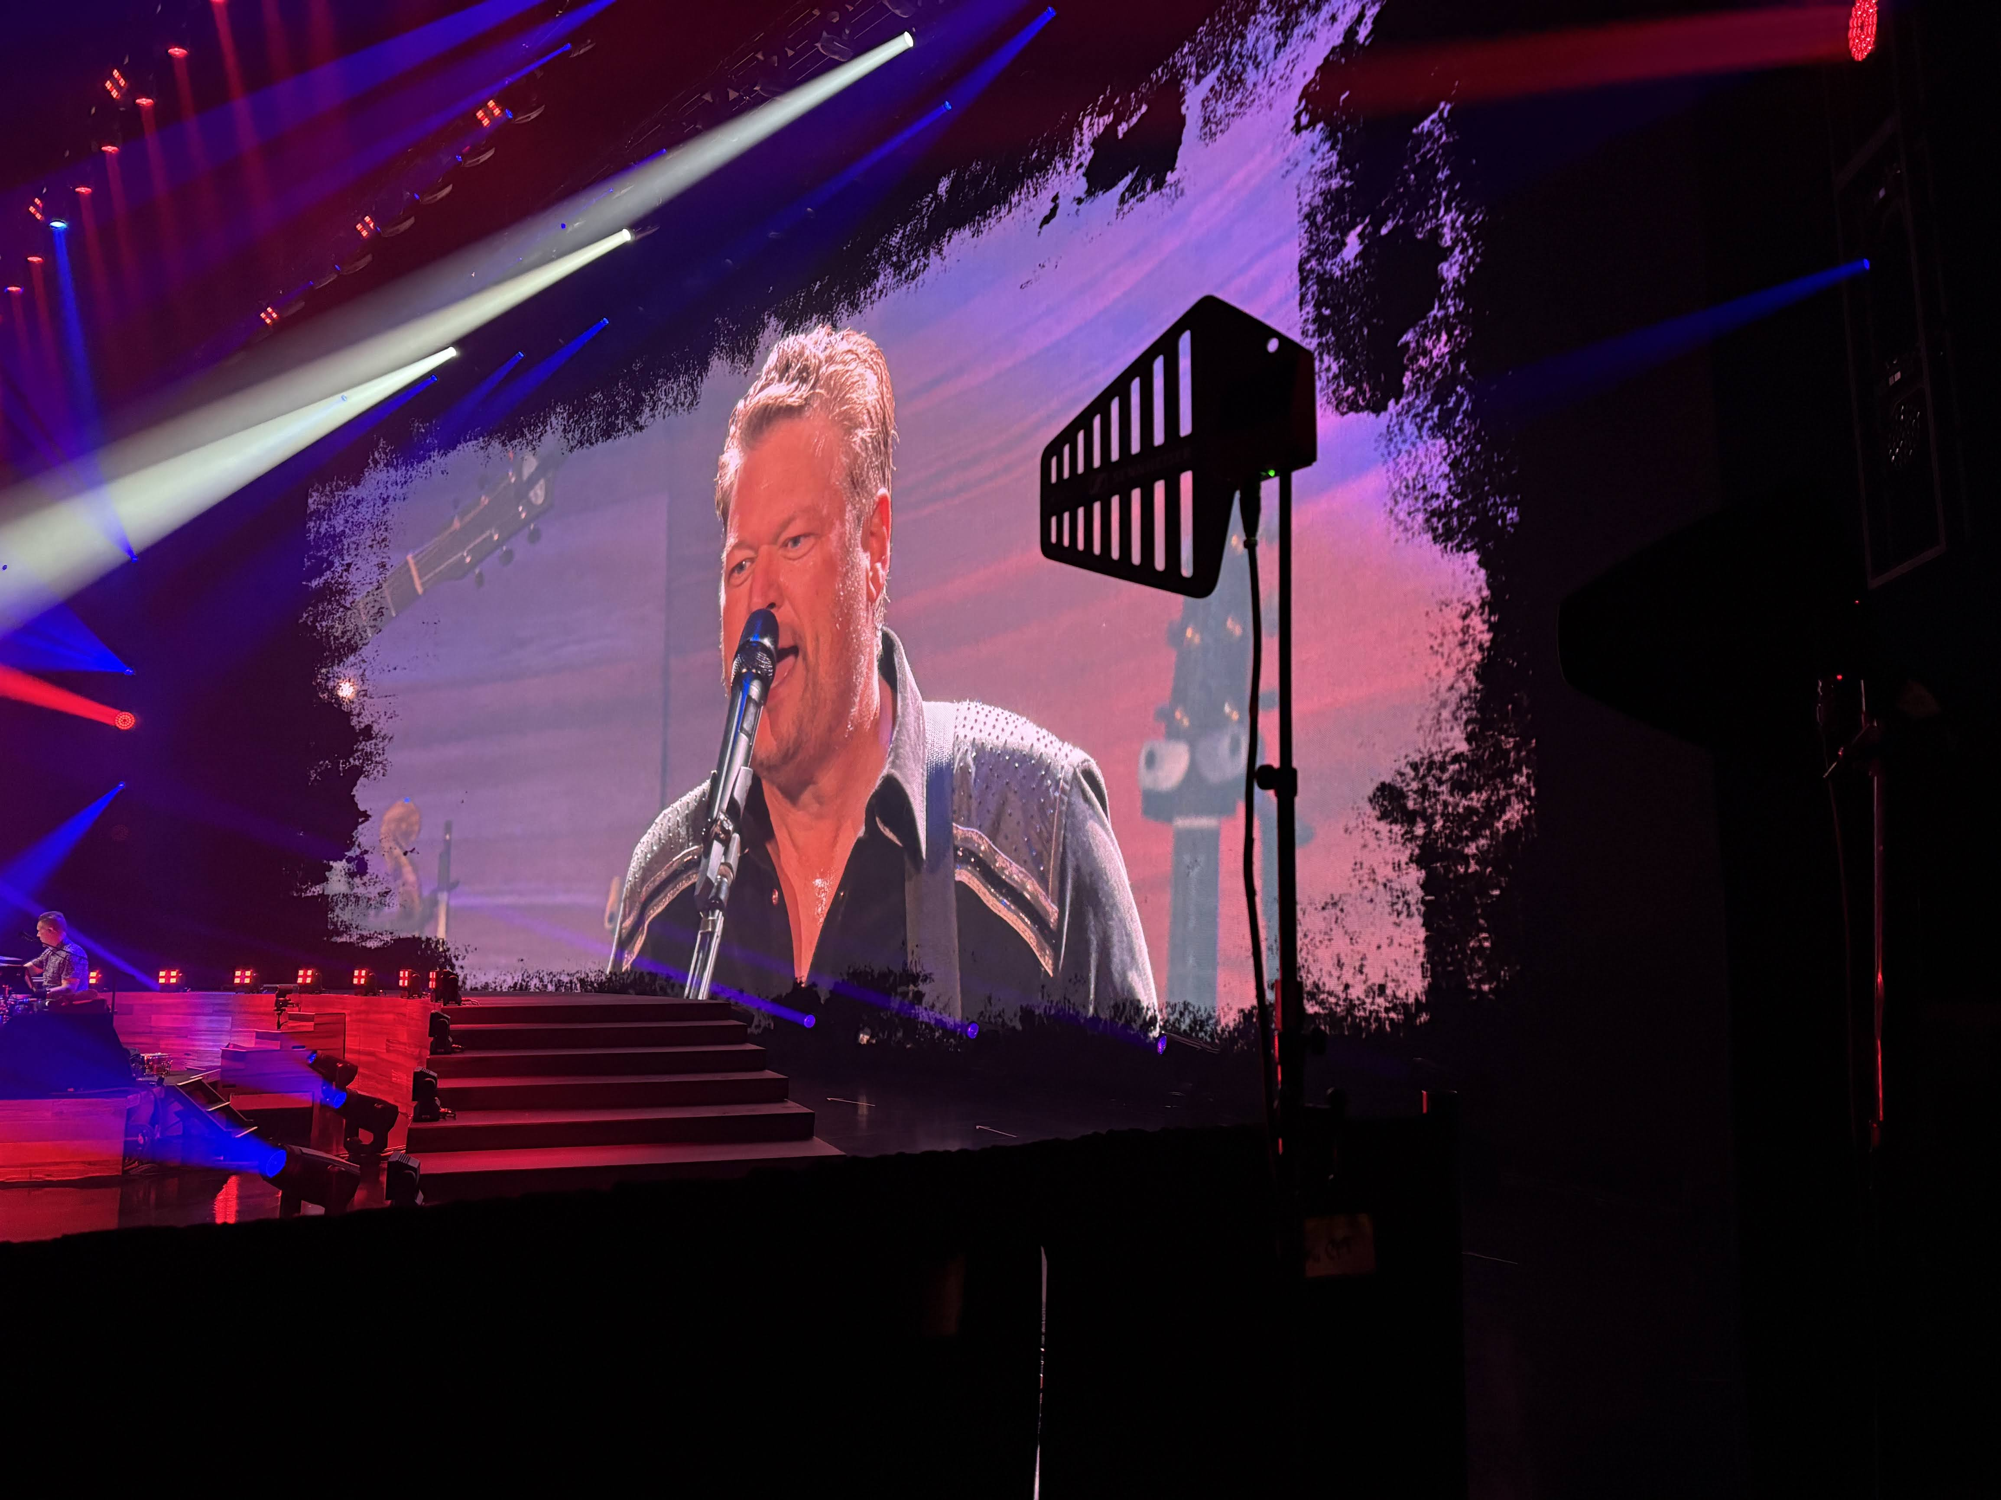

Depuis les plus grandes scènes de Las Vegas, Zac Brown Band et Blake Shelton donnent le ton du futur de l’audio sans fil
Les équipes de production adoptent Sennheiser Spectera pour accompagner des résidences d’envergure avec des performances sans fil flexibles et à haute densité

LAS VEGAS – 19 mars 2026 – Alors que le spectacle vivant évolue vers des expériences visuelles et sonores toujours plus complexes, Spectera de Sennheiser, le premier système sans fil bidirectionnel à large bande au monde, s’impose comme la solution de référence pour les environnements les plus exigeants. Récemment, deux figures majeures de la country, Blake Shelton et Zac Brown Band, ont intégré avec succès Spectera à leurs résidences à Las Vegas, respectivement au Caesar’s Palace et à la Sphere, démontrant que le futur de l’audio sans fil est déjà là.

Le principal défi d’une résidence à Las Vegas réside dans l’extrême densité de l’environnement RF. Dans une ville où chaque portion du spectre est disputée, avec des lieux comme la Sphere qui ajoutent des niveaux inédits de complexité électronique, les systèmes traditionnels à bande étroite atteignent rapidement leurs limites. Pour Andy Hill, monitor manager expérimenté du Zac Brown Band, le passage à Spectera s’est imposé comme une nécessité stratégique afin de retrouver une « marge de manœuvre » dans un espace saturé. En regroupant tous les mixs in-ear sur seulement deux canaux RF, la production a pu maintenir une densité très élevée tout en libérant de l’espace pour d’autres besoins critiques en sans-fil.
« Nous cherchions à intégrer le plus de mixes possible dans un espace RF réduit », explique Andy Hill. « Avec Spectera, nous avons fait tenir tous les in-ears sur seulement deux canaux RF. Cela nous a permis de libérer beaucoup d’espace pour la coordination RF à bande étroite nécessaire à un show de cette envergure.»
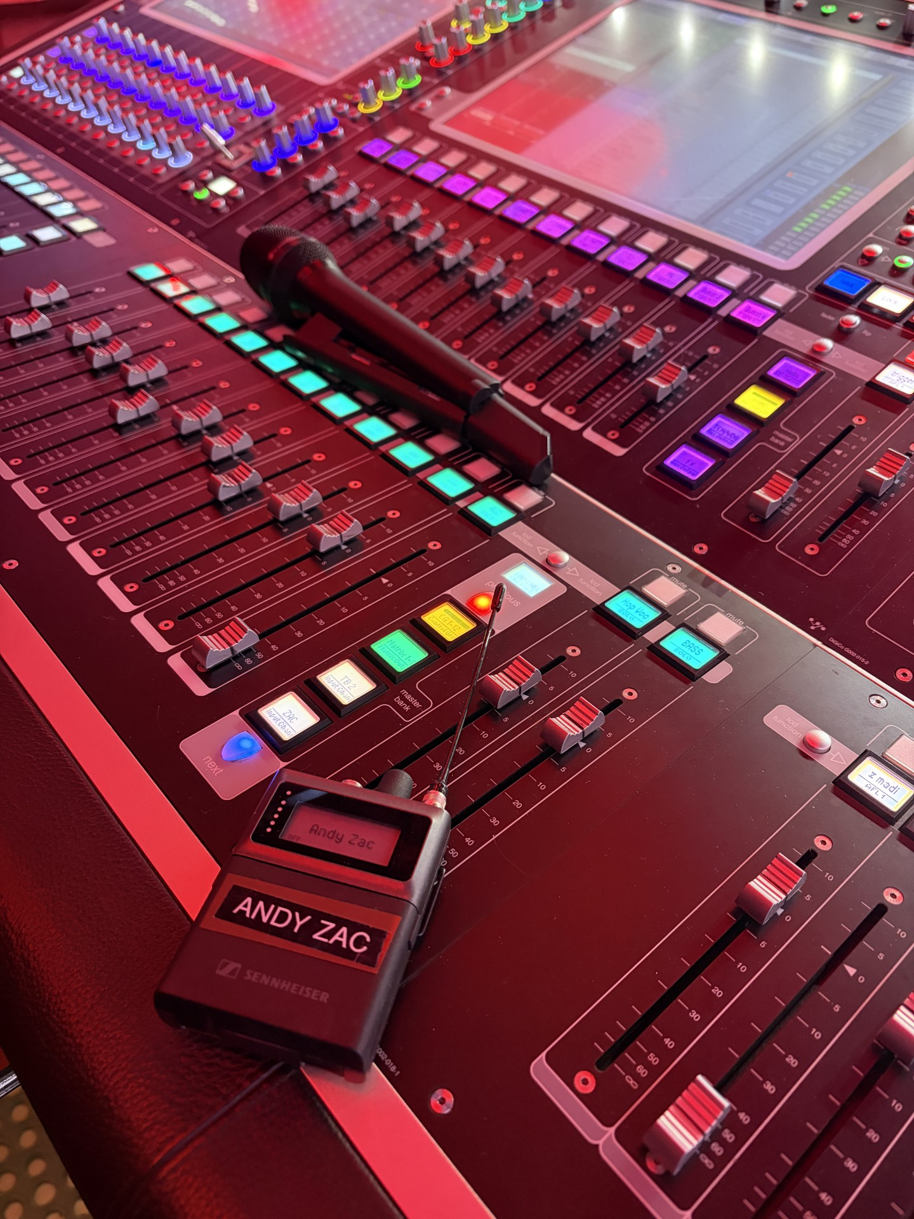
Andy Hill, responsable des retours (monitor manager) de Zac Brown Band, explique que Spectera a permis au groupe de retrouver une véritable « marge de manœuvre » dans un environnement RF saturé

La sécurité et la fiabilité sont au cœur de toute production de classe mondiale, et le système Spectera est rapidement passé du statut de “nouvelle technologie” à celui d’outil de confiance.

« Je suis à Nashville depuis la fin des années 90 et j’ai vu une véritable évolution dans la gestion de l’audio. Un progrès comme celui-ci est inédit », déclare Brad Baisley, monitor engineer pour Blake Shelton. « L’installation a parfaitement fonctionné à Vegas pour la résidence au Caesar’s Palace. Aucun problème sonore, aucun souci technique : des artistes ravis et un public conquis. »
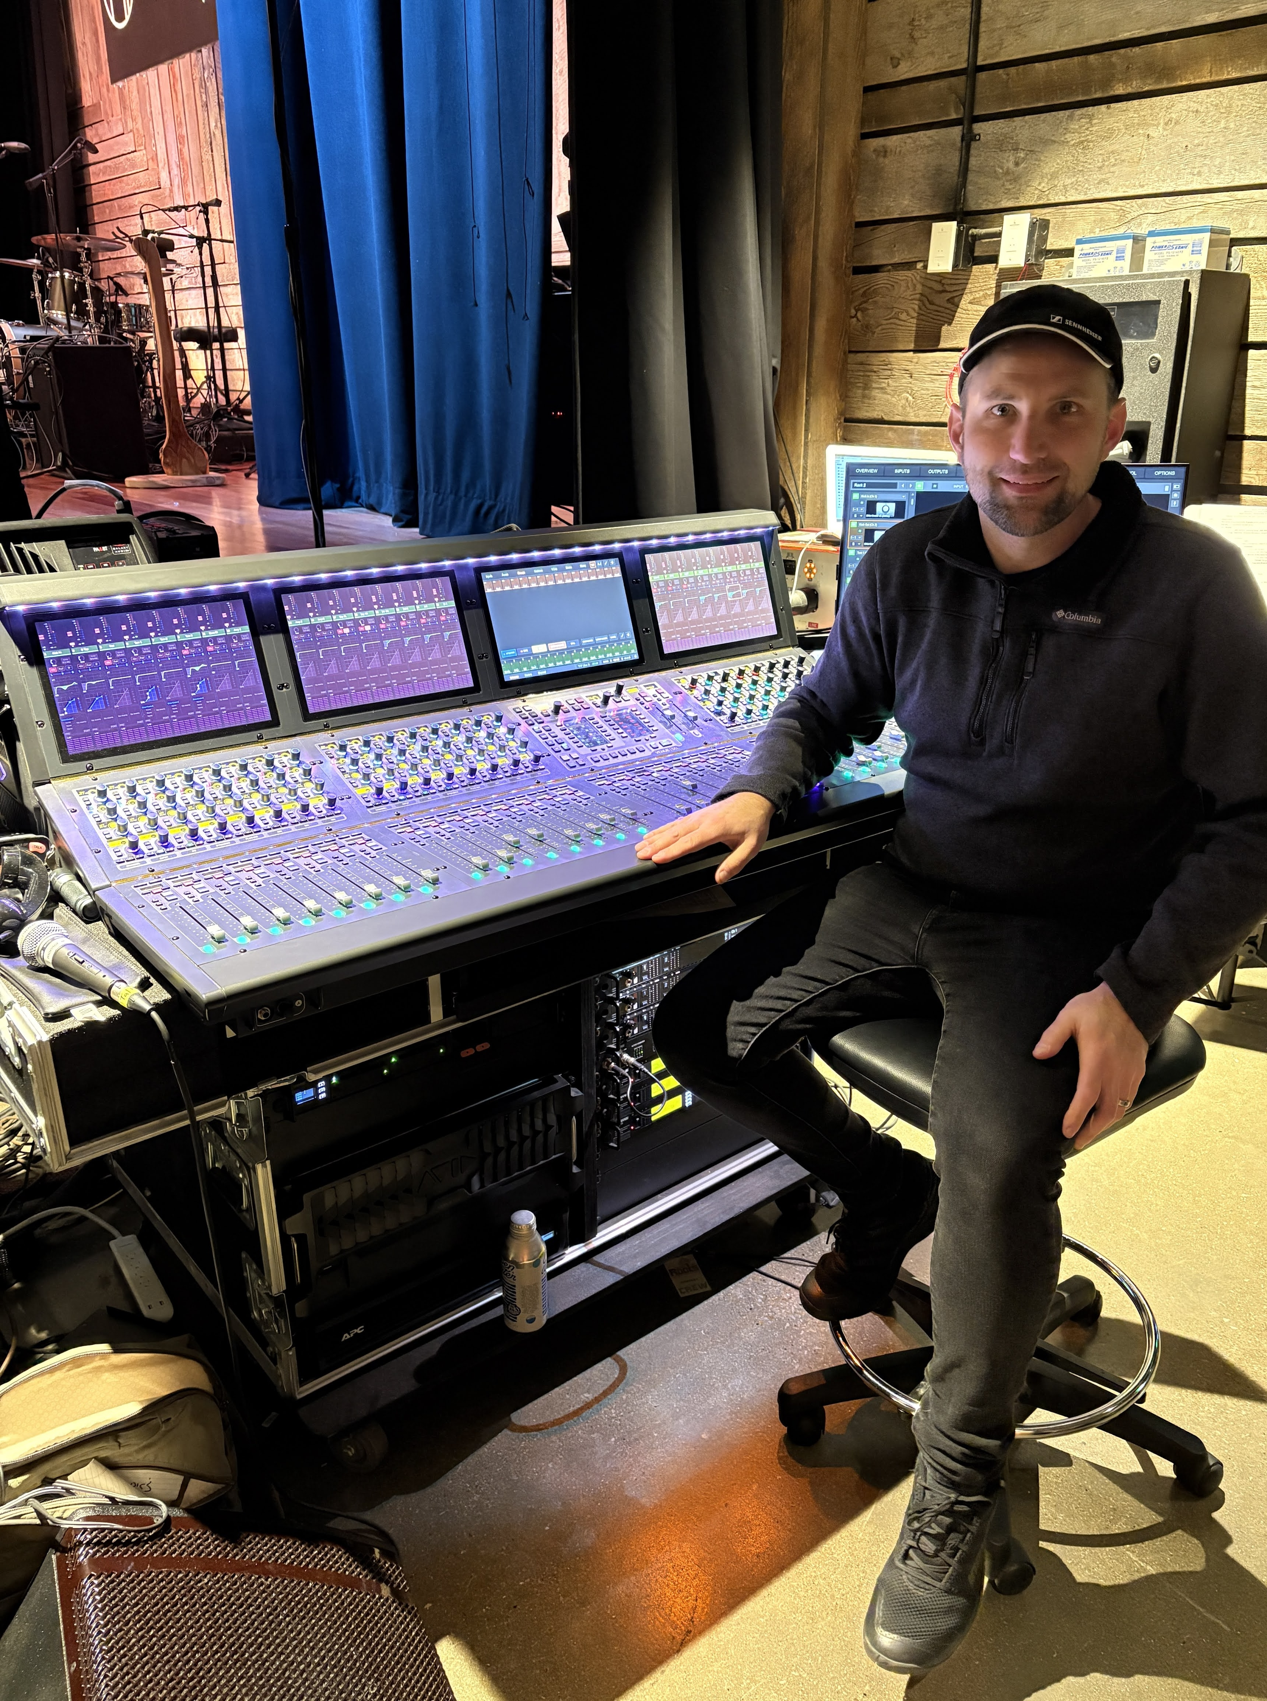
Brad Baisley, Monitor Engineer pour Blake Shelton

L’infrastructure physique de ces résidences a également été transformée grâce au design simplifié de Spectera. En remplaçant les lourds câbles BNC par des câbles Cat 5 standards, le système allège considérablement la logistique d’installation. À la Sphere, l'équipe a déployé un réseau multi-antennes sophistiqué pour garantir une couverture totale, même derrière les immenses murs vidéo.

« Les performances RF sont globalement bien meilleures, car il n’y a plus de parasites ni de craquements, souvent gênants pour les artistes », souligne Andy Hill. « De plus, c’est extrêmement pratique de pouvoir vérifier via le logiciel si les émetteurs sont allumés et connectés en début de show. »
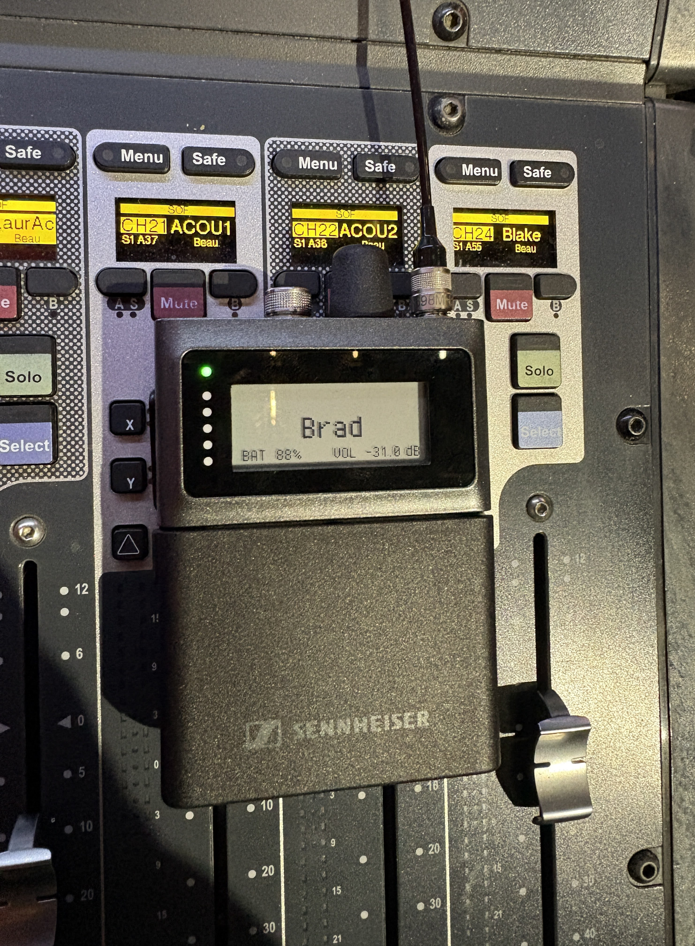
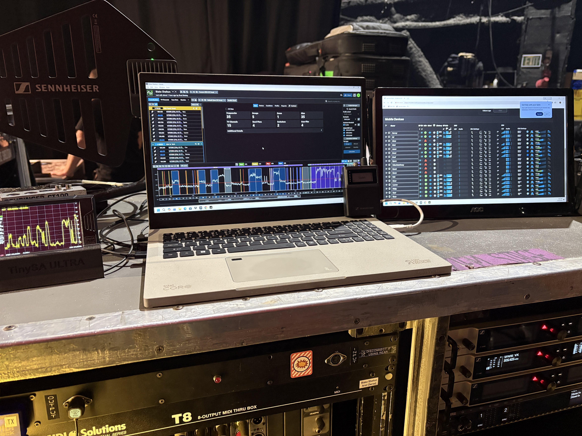
Spectera a permis à Brad Baisley et à toute l’équipe de la résidence de Blake Shelton de rationaliser microphones sans fil et systèmes in-ear au sein d’un unique écosystème RF large bande.
Crédit photo : Brad Baisley

En repensant à l’intégration réussie de cette technologie dans un environnement sous forte pression, les équipes techniques des deux artistes soulignent sa capacité à simplifier la complexité. En offrant une liaison audio stable et haute-fidélité, résistante aux interférences fréquentes dans les grandes métropoles, Spectera permet aux équipes de se concentrer sur la qualité du mix plutôt que sur les limites techniques.


Blake Shelton se produit sur la scène du Caesar’s Palace avec le soutien de Spectera, garantissant un son sans fil clair et fiable, aussi bien pour les artistes que pour les équipes de production.
Crédit photo : Jamie Wendt

« Nous venons de terminer la résidence, et nous avons tous envie de crier sur tous les toits à quel point tout s’est déroulé de manière fluide grâce à Spectera ! », ajoute Brad Baisley. « L’objectif est de permettre à l’artiste d’être dans les meilleures conditions pour performer, et ce système a tenu cette promesse tout au long de notre résidence. »

Le succès de ces résidences marque un tournant pour les technologies audio live. En étant parmi les premières productions majeures à adopter Spectera à cette échelle, les équipes de Zac Brown Band et Blake Shelton ouvrent la voie à une adoption plus large de la technologie large bande.

À mesure que Sennheiser continue d’enrichir l’écosystème Spectera, le système s’impose comme le futur pilier des tournées et résidences internationales. Dans une ville où le casino gagne toujours, Sennheiser Spectera a rebattu les cartes en faveur des artistes. En mélangeant l’énergie du Strip de Las Vegas avec l’âme de Nashville, les deux groupes prouvent que Spectera n’est pas simplement un nouvel équipement : c’est le nouveau standard des scènes les plus emblématiques au monde.

Les systèmes sans fil large bande Spectera accompagnent Zac Brown Band sur scène, offrant à l’équipe de production une coordination RF optimisée et un monitoring fiable tout au long de leur résidence

###
À propos de la marque Sennheiser – Plus de 80 ans à façonner l’avenir de l’audio
Façonner l’avenir de l’audio et créer des expériences sonores uniques pour ses utilisateurs, telle est l’ambition qui anime les équipes du groupe Sennheiser à travers le monde. Entreprise familiale indépendante, Sennheiser a été fondée en 1945. Elle est aujourd’hui dirigée par la troisième génération, avec le Dr Andreas Sennheiser, et figure parmi les leaders mondiaux de l’audio professionnel.

sennheiser.com | neumann.com | merging.com

